臺北縣網溪國民中小學99學年度五年級彈性運用節數課程計畫
設計者：李美姿、張淑玲、劉慈萍、王士明、陳欽龍、徐右任
第一學期
一、本領域每週學習節數（1 ）節，本學期共﹙21﹚節。
二、本學期學習目標：
- 共同討論閱讀的內容，並分享心得。
- 養成主動閱讀課外讀物的習慣。
- 統整閱讀的書籍或資料，並養成主動探索研究的能力。
- 將閱讀的內容，加以統整，並養成主動思考、探索，轉化為日常生活解決問題的能力。
- 體會出作品中對週遭人、事、物的尊重關懷。
- 用文字來表達自己的想法。
- 能與人討論問題，提出自己的想法。
  - 本學期課程架構：
教學期程 | 1-3週 | 4-6週 | 7-9週 | 10-12週 | 13-15週 | 16-18週 | 19-2週
主題書籍 | 小天才與  傻大個兒 | 巧克力戰爭 | 我班有個  大哥大 | 蘭德里校園報 | 第一名也瘋狂 | 三劍客 | 跟好朋友道歉的勇氣
  - 本學期課程內涵：
教學期程 | 領域或縣版能力指標 | 主題或單元活動內容 | 節數 | 使用教材 | 評量方式 | 備註
第一週  至  第三週 | 國語文  1-3-1能培養閱讀的興趣，並培養良好的習慣和態度。  1-3-5在閱讀過程中，能領會作者的想法，進而體會尊重別人的重要。  1-4能喜愛閱讀課外讀物，主動擴展閱讀視野。  1-4-2能和別人分享閱讀的心得。  2-2-1-1能養成主動閱讀課外讀物的習慣。  人權教育。  1-1-3-8討論、分享生活中不公平、不合理、違反規則、受到傷害等經驗，並知道如何尋求救助的資訊與管道。  1-2-1-2欣賞個別差異並尊重自己與他人的權利。  1-2-2-5關心弱勢並知道人權是普遍的、不容剝奪的。 | 主題書籍：小天才與傻大個兒  活動一：.進行閱讀活動  1.讓學生先在教室利用ㄧ節課閱讀，看不完回家  繼續閱讀。  2.讓學生事先找出一些優美詞句，下一次可和同學分享。  活動二：問題探討  1. 老師帶領同學進行角色分析。  2. 優美詞句欣賞與分享。  3. 分組討論及心得分享。  4. 進行閱讀的延伸活動，如角色扮演等。  活動三. 填寫閱讀記錄學習單（附件）  1.填寫學習單。  2.老師請幾位同學分享學習單的心得。  3.將學習單貼在教室公佈欄，讓同學彼此分享與  學習。 | 3 | 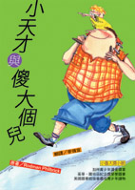  原著：Rodman Philbrick  譯者： 麥倩宜  出版社:小魯  出版日期:2005年7月 | 參與討論、  分組報告  課堂問答、  學習單等 | 本書校內圖書館的書車幾可借閱
第四週  至  第六週 | 國語文  3-3-1能充分表達意見。  3-3-2-1能具體詳細的講述一件事情。  5-3-3-3能理解簡易的文法及修辭。  5-3-4-4能將閱讀材料與實際生活經驗相結合。  3-3-1-1能和他人交換意見，口述見聞，或當眾作簡要演說。  5-3-5-3能用心精讀，記取細節，深究內容，開展思路。  5-3-10-1能思考並體會文章中解決問題的過程。  3-3-3-3有條理有系統的說話。  5-3-8-1能討論閱讀的內容，分享閱讀的心得。  5-3-10-2能夠思考和批判文章的內容。 | 主題書籍：巧克力戰爭  活動一：  準備活動：請學生事前閱讀書本第一到三節內容  討論問題：  1. 小原和阿明為何打起架來？光一在過程中扮演了什麼角色？  2.金泉堂的西點有多好吃，作者是怎麼形容的？  3.如果你是阿明或光一，會如何面對被誤會的情況？  4.你覺得經理會如何處理這次的事件？  5.猜一猜，巧克力戰爭指的是什麼意思？  延伸活動：  說一說，你曾經吃過最好吃的食物，用一段話來形容它的美味。  活動二：  準備活動：請學生事前閱讀書本第四到九節內容  討論問題：  1.櫻井老師和其他的大人有什麼不同？  2.金兵衛先生的西點事業為什麼如此成功？  3.光一決定要偷走巧克力城堡後，做了哪些計畫和準備？  4.阿明和光一同樣都被誤會了，兩人處理的方法有什麼不同？小綠又是如何看待這個事件？  5.你覺得這場巧克力的戰爭結果會如何？  延伸活動：  想一想：金泉堂的玻璃為什麼會破掉？  活動三：  準備活動：請學生事前閱讀書本第十到十一節內容  討論問題：  1.在這場巧克力戰爭中，真正獲勝的是誰？  2.如果你是義治，你會說出真相嗎？  延伸活動：  *完成學習單 | 3 | 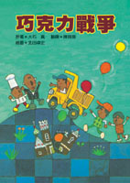  原著：大石 真  譯者：陳珊珊  出版社:小魯  出版日期:2009年6月 | 口頭發表  參與討論  學習單 | 本書校內圖書館的書車幾可借閱
第七週  至  第九週 | 國語文  1-3-1能培養閱讀的興趣，並培養良好的習慣和態度。  1-3-5在閱讀過程中，能領會作者的想法，進而體會尊重別人的重要。  1-4能喜愛閱讀課外讀物，主動擴展閱讀視野。  1-4-2能和別人分享閱讀的心得。  2-2-1-1能養成主動閱讀課外讀物的習慣。  人權教育。  1-1-3-8討論、分享生活中不公平、不合理、違反規則、受到傷害等經驗，並知道如何尋求救助的資訊與管道。  1-2-2-5關心弱勢並知道人權是普遍的、不容剝奪的。 | 主題書籍：我班有個大哥大  活動一：.進行閱讀活動  1.請學生在教室利用ㄧ節課閱讀  (我班有個大哥大)一書。若未讀畢回家繼續閱讀。  2.讓學生邊閱讀邊找出自己很有感觸的一段話，下一次可和同學分享。  活動二：問題探討  1. 帶領同學進行書中主要角色(朱國峰、小炳、徐春芝等人)的性格分析。  2. 與同學分享書中自己很有感觸的一段話，說明這一段話為什麼自己很有感觸。  3. 延伸分享討論。  ＊朱國峰真的是一位壞學生嗎？試著從書中的敘述找出其優點。  ＊若遇到霸凌事件，你該如何處理面對？  ＊書中朱國峰的媽媽與小炳的媽媽有什麼共同之處？她們讓你體會了什麼？  活動三. 填寫閱讀記錄學習單（附件）  1.填寫學習單。  2.老師請幾位同學分享學習單的心得。  3.將學習單貼在教室公佈欄，讓同學彼此分享與  學習。 | 3 | 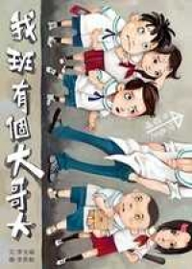  書名：我班有個大哥大  作者 ：李光福  插畫：李長駿  出版社：小兵出版社 | 參與討論、  分組報告  課堂問答、  學習單等 | 本書校內圖書館的書車幾可借閱
第十週  至  第十二週 | 1-3-2 理解規則之制定並實踐民主法治的精神1-3-3 在日常生活中，持續發展自己的興趣與專長 | 主題書籍：蘭德里校園報  活動一：.閱讀介紹  - 指導學生如何詳讀此書的方法-------  A：閱讀封面、書背、封底  B：閱讀封底呈現的書本介紹、前言及目錄  C：節錄出優美詞句或段落  - 閱讀第1-2章節  - 學生報告人物簡介及最有趣的段落  - 請學生回家閱畢全書，下節課討論  活動二：分享討論  - 學生分組，每組各自進行書籍的介紹及優美詞句及最有趣的段落的介紹（老師於組間觀察）  - 各組提出一個感興趣的問題  - 教師帶領全班進行進行討論  - 請同學思考並選擇其中最喜歡的角色  - 活動三：  1.請學生進行學習單（如附件）寫作  2.教師引導進行討論  3歸納或進行延伸閱讀  (例如安德魯克萊門斯溪列小說的介紹) | 3 | 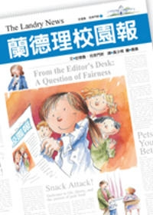蘭德里校園報  作者：安德魯．克萊門斯  譯者：黃少甫  圖：唐唐  出版社：遠流  出版日期：2009/04/01 | 口頭報告  形成性評量 | 本書校內圖書館的書車幾可借閱
第十三週  至  第十五週 | 國語文  1-3-1能培養閱讀的興趣，並培養良好的習慣和態度。  1-3-5在閱讀過程中，能領會作者的想法，進而體會尊重別人的重要。  1-4能喜愛閱讀課外讀物，主動擴展閱讀視野。  1-4-2能和別人分享閱讀的心得。  2-2-1-1能養成主動閱讀課外讀物的習慣。  人權教育。  2-2-4-1能與人理性溝通，並表達情意。  2-2-2能針對問題，提出自己的意見或看法。  2-1-1-1在討論問題交換意見時，能清楚說出自己的意思。  1-1-3-8討論、分享生活中不公平、不合理、違反規則、受到傷害等經驗，並知道如何尋求救助的資訊與管道。  1-2-1-2欣賞個別差異並尊重自己與他人的權 | 主題書籍：第一名也瘋狂  活動一：.進行故事表演活動  1.請學生利用下課時間閱讀書中第一章節  《第一名也瘋狂》。  2.請學生角色扮演輪流朗讀文章內容，進行故事表演。  活動二：問題探討  1. 請學生分析書中角色個性。  2. 大家討論文中內容與作者所要表達的主旨  3. 分組討論及分享讀後心得。  4.大家討論如何面對壓力與解決壓力。  活動三. 填寫閱讀記錄學習單（附件）  1.填寫學習單。  2.大家輪流上台分享學習單的心得。  3.將學習單貼在教室公佈欄，讓同學彼此分享與  學習。 | 3 | 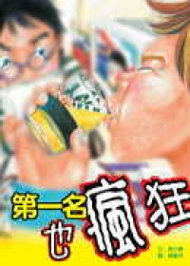  書名：第一名也瘋狂  作者: 黃文輝  出版社: 小兵出版社  出版日期:  2005年11月 | 故事表演  參與討論、  分組報告  課堂問答、  學習單等 | 本書校內圖書館的書車幾可借閱
第十六週  至  第十八週 | 國語文  1-3-1能培養閱讀的興趣，並培養良好的習慣和態度。  1-3-5在閱讀過程中，能領會作者的想法，進而體會尊重別人的重要。  1-4-2能和別人分享閱讀的心得。  2-2-1-1能養成主動閱讀課外讀物的習慣。  人權教育。  1-1-3-8討論、分享生活中不公平、不合理、違反規則、受到傷害等經驗，並知道如何尋求救助的資訊與管道。  1-2-1-2欣賞個別差異並尊重自己與他人的權利。 | 主題書籍：三劍客  活動一：.進行閱讀活動  1.利用ㄧ節課閱讀，看不完再利用空餘時間繼續閱讀。  2.讓學生雪下一些優美詞句，下一次可和同學分享。  活動二：問題探討  1. 朗讀優美詞句欣賞與分享。  2. 分組討論及心得分享。  3. 進行閱讀的延伸活動，如實際演練等。  活動三. 填寫閱讀記錄學習單（附件）  1.填寫學習單。  2.同學分享學習單的心得。  3.將學習單公佈在教室佈告欄，讓同學彼此分享  學習單。 | 3 | 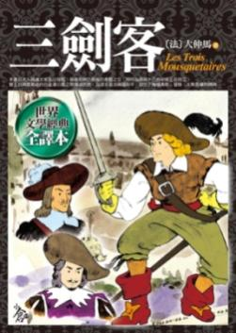  三劍客  原著：洪志明  繪者： 黃雄生  出版社:小魯  出版日期:2008年12月 | 參與討論、  分組報告  課堂問答、  實際演練  學習單等 | 本書校內圖書館的書車幾可借閱
第十九週  至  第二十一週 | F-2-1 能培養觀察與思考的寫作習慣  E-2-5 能利用不同的閱讀策略，增進閱讀的能力  E-2-8 能共同討論閱讀的內容，並分享心得  E-2-10 能思考並體會文章中解決問題的過程  C-3-3 能以優雅語言表達意見  1-3-1 欣賞並接納他人  1-3-3 在日常生活中，持續發展自己的興趣與專長 | 主題書籍：跟好朋友道歉的勇氣  活動一：閱讀活動  - 教師分享：教師先講述本書大意，並且跟同學分享教師自身讀後心得，藉由詢問同學”和解”是什麼意思？來帶領同學引起動機。  - 規劃閱讀進度：二週內閱讀完畢。  活動二：深八探討  - 何謂和解：請孩童分享，書中和解的意義為何。  - 有無相關經驗：分享生活中，有關和解的實際生活經驗。  活動三：學習分享  - 學習單分享：請學童上台發表分享自己的學習單。  - 公布優良作品：將學習單公布在教室公布欄，進行觀摩學習。 | 3 | 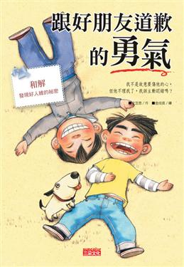  作者：全芝恩  譯者：徐若英  繪者：金成信  出版社：三采文化出版事業有限公司  出版日期：2008/11/26 | 口語發表  學習單  參與討論  閱讀進度評量 | 本書校內圖書館的書車幾可借閱
臺北縣網溪國民中小學99學年度五年級彈性運用節數課程計畫
設計者：李美姿、張淑玲、劉慈萍、王士明、陳欽龍、徐右任
第二學期
ㄧ、本領域每週學習節數（1 ）節，本學期共﹙20﹚節。
二、本學期學習目標：
- 藉由深度指導的閱讀活動中，培養主動閱讀書籍的興趣及習慣。
- 從閱讀書籍中充實自己的內在學識，激發無窮的想像力。
- 在與同學分享心得與觀點的過程中，增進同儕互動。
- 藉由閱讀活動，理解作品中對週遭人、事、物的尊重關懷。體會出作品中對週遭人、事、物的尊重關懷。
- 了解不同的價值觀，去看待及傾聽別人的見解。
- 尊重他人的特點，並培養包容和關懷別人的心。
- 培養關愛周遭人、事、物的情懷，並樂於回饋他人。
  - 本學期課程架構：
教學期程 | 1-3週 | 4-6週 | 7-9週 | 10-12週 | 13-15週 | 16-18週 | 19-20週
主題書籍 | 我們叫它粉靈豆 | 午餐錢大計劃 | 擁夢飛翔 | 導ㄟ，有男生愛女生 | 心向太陽 | 愛的教育 | 畫圈圈的女孩

  - 本學期課程內涵：
教學期程 | 領域或縣版能力指標 | 主題或單元活動內容 | 節數 | 使用教材 | 評量方式 | 備註
第一週  至  第三週 | 1-3-2 理解規則之制定並實踐民主法治的精神1-3-3 在日常生活中，持續發展自己的興趣與專長 | 主題書籍：我們叫它粉靈豆  活動一：.閱讀介紹  - 指導學生如何詳讀此書的方法-------  A：閱讀封面、書背、封底  B：閱讀封底呈現的書本介紹、前言及目錄  C：節錄出優美詞句或段落  - 閱讀第1-2章節  - 學生報告人物簡介及最有趣的段落  - 請學生回家閱畢全書，下節課討論  活動二：分享討論  - 學生分組，每組各自進行書籍的介紹及優美詞句及最有趣的段落的介紹（老師於組間觀察）  - 各組提出一個感興趣的問題  - 教師帶領全班進行進行討論  - 請同學思考並選擇其中最喜歡的角色  - 活動三：  1.請學生進行學習單（如附件）寫作  2.教師引導進行討論  3歸納或進行延伸閱讀  (例如安德魯克萊門斯溪列小說的介紹) | 3 | 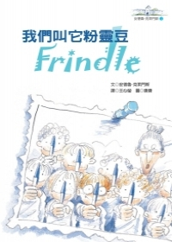  我們叫它粉靈豆—Frindle  作者：安德魯．克萊門斯  譯者：王心瑩  出版社：遠流  出版日期：2008/05/30 | 口頭報告  形成性評量 | 本書校內圖書館的書車幾可借閱
第四週  至  第六週 | 國語文  1-3-1能培養閱讀的興趣，並培養良好的習慣和態度。  1-3-5在閱讀過程中，能領會作者的想法，進而體會尊重別人的重要。  1-4能喜愛閱讀課外讀物，主動擴展閱讀視野。  1-4-2能和別人分享閱讀的心得。  2-2-1-1能養成主動閱讀課外讀物的習慣。  社會  7-2-1-1指出自己與同儕所參與的經濟活動及其所滿足的需求與動機。  生涯發展  3-4-2教育培養正確工作態度及價值觀。  兩性教育  2-3-5學習兩性團隊合作，積極參與活動 | 主題書籍：午餐錢大計畫  活動一：.進行閱讀活動  1.教師先在教室利用十五分鐘導讀。  2.接著讓孩子自行閱讀,並將優美詞句記錄下來。  3.其餘未看完回家後再繼續閱讀。  活動二：問題探討  1. 老師帶領同學進行角色分析。  2. 優美詞句欣賞與分享。  3. 分組討論及心得分享。  4. 進行閱讀的延伸活動，如製作簡單的創作小書。  活動三. 填寫閱讀記錄學習單（附件）  1.填寫學習單。  2.老師請幾位同學分享學習單的心得。  3.將學習單貼在教室公佈欄，讓同學彼此分享與學習。 | 3 | 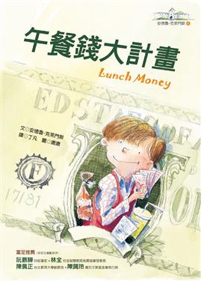  午餐錢大計畫  原著：安德魯．克萊  門斯  譯者：丁凡  圖:唐唐  出版社:遠流  出版日期:2009年1月 | 參與討論、  課堂問答、  學習單  分組報告  實作 | 本書校內圖書館的書車幾可借閱
第七週  至  第九週 | 國語文  2-3-2-3能在聆聽過程中，以表情或肢體動作適切回應。  3-2-3-5說話用詞正確，語意清晰，內容具體，主題明確。  3-3-3-1能正確、流利且帶有感情的與人交談。  3-3-3-2能從言論中判斷是非，並合理應對。  5-1-4-2能和別人分享閱讀的心得。  5-1-7-2能理解在閱讀過程中所觀察到的訊息。  5-2-8-1能討論閱讀的內容，分享閱讀的心得。  綜合活動  3-3-1以合宜的態度與人相處，並能有效的處理人際互動的問題。 | 主題書籍：擁夢飛翔  活動一：  1.介紹閱讀書本除文本外，另需注意的地方。  A：閱讀封面、書背、封底  B：閱讀封底呈現的書本介紹、前言及目錄  C：節錄出優美詞句或段落  2.概略介紹本書內容。  3.閱讀第一位勇者─駱怡初的故事。  4.小組成員相互分享閱讀後印象最深刻，最令自己感動的部分。  5.請學生回家閱讀四位勇者的故事，下節課進行討論。  活動二：  1.學生分組，每人向組員指出優美的語句。  2.組內分享最讓自己感動的勇者及原因。  3.全班共同分享從勇者的故事中，最值得自己學習之處。  4.請學生回家閱讀五位勇者的故事，下節課進行討論。  活動三：  1.全班共同分享自己最欣賞，最感動的部分。  2.教師總結。  3.完成學習單。 | 3 | 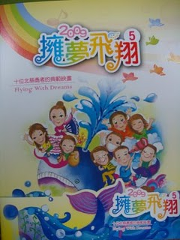  擁夢飛翔  出版：台北縣政府  出版日期：  民國96年6月 | 口頭報告  形成性評量 | 本書校內圖書館的書車即可借閱
第十週  至  第十二週 | 語 C-2-2-2能針對問題，提出自己的意見或看法。  語 C-2-3-7說話用詞正確，語意清晰，內容具體，主題明確。  健 1-2-6-1解釋個人與群體對性方面之行為，表現出不同的信念與價值觀。  健 1-2-5-1檢視兩性固有的印象及其對兩性發展的影響。  健 6-2-1-1分析自我與他人的差異，從中學會關心自己，並建立個人價值感。  兩性1-3-2 瞭解兩性生涯發展歷程的異同  兩性2-3-1 認知青春期兩性的發展與保健  兩性3-3-1 學習分享兩性的成長經驗 | 主題書籍：導ㄟ，有男生愛女生  活動一：內容大追擊  - 請學生分享閱讀過程中印象最深刻的片段。  - 分類投票選出前五大探討主題。（例如：兩性相處、學習壓力、生死教育……。）  - 將五大主題分給五組學生，請學生列出與書中相關之劇情、重點片段。  - 教師帶領學生精讀與觀念討論。  活動二：男女心裡話  - 老師請學生於課前完成學習單，並將學生所寫內容統整。  - 逐一將問題提出討論，並分析男女生心中想法。請學生注意是否有不同之處。  - 請學生討論出最推薦的處理方式。  - 教師統整觀念。  活動三：對於未來我不怕  - 教師就最近新聞中找出相關議題，和學生分享生活中可能遇到的問題。（校園霸凌、幫派結夥、性騷擾……等等。）  - 與學生探討分析問題，並提供可尋求協助之管道及解決策略。  - 給學生正向積極觀念，鼓勵勇於挑戰未來。 | 3 | 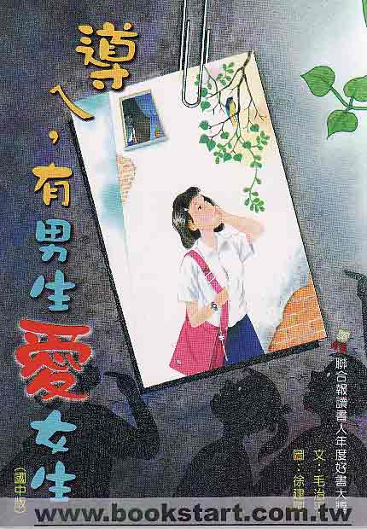  導ㄟ，有男生愛女生  文：毛治平  圖：徐建國  出版社：小兵  出版日期：2001年6月初版  2008年7月十四刷 | 口頭報告  分組討論報告 | 本書校內圖書館的書車幾可借閱
第十三週  至  第十五週 | 國語文  1-3-1能培養閱讀的興趣，並培養良好的習慣和態度。  1-3-5在閱讀過程中，能領會作者的想法，進而體會尊重別人的重要。  1-4能喜愛閱讀課外讀物，主動擴展閱讀視野。  1-4-2能和別人分享閱讀的心得。  人權教育。  1-1-3-8討論、分享生活中不公平、不合理、違反規則、受到傷害等經驗，並知道如何尋求救助的資訊與管道。  1-2-1-2欣賞個別差異並尊重自己與他人的權利。  1-2-2-5關心弱勢並知道人權是普遍的、不容剝奪的。 | 主題書籍：心向太陽  活動一：.進行閱讀活動  1.讓學生先在教室利用ㄧ節課閱讀，看不完回家  繼續閱讀。  2.讓學生事先找出一些優美詞句及印象深刻的內容，下一次可和同學分享。  活動二：問題探討  1. 老師帶領同學進行內容分析。  2. 優美詞句欣賞與分享。  3. 分組討論內容及心得分享。  4. 進行閱讀的延伸活動，如角色扮演等。  活動三. 填寫閱讀記錄學習單（附件）  1.填寫學習單。  2.老師請幾位同學分享學習單的心得。  3.將學習單貼在教室公佈欄，讓同學彼此分享與學習。 | 3 | 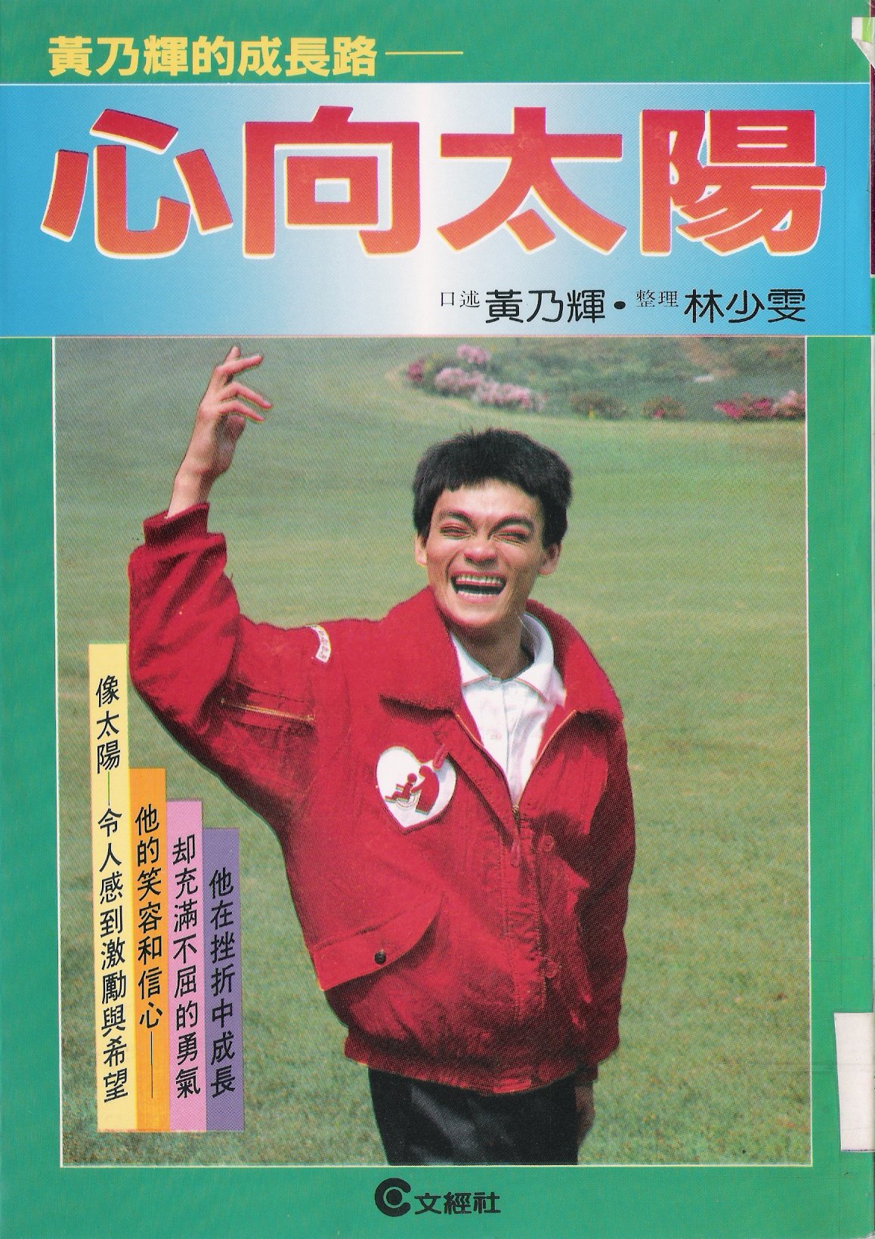  口述：黃乃輝  整理：林少雯  出版社：文經社  出版日期：1999年1月 | 參與討論、  分組報告  課堂問答、  學習單等 | 本書校內圖書館的書車幾可借閱
第十六週  至  第十八週 | 國語文  E-1-3-1能培養閱讀的興趣，並培養良好的習慣和態度。  E-1-4能喜愛閱讀課外讀物，主動擴展閱讀視野。  E-1-4-2能和別人分享閱讀的心得。  E-2-2-1-1能養成主動閱讀課外讀物的習慣。  E-3-5-5-1 能體會出作品中對週遭人、事、物的尊重關懷。  E-3-7-10-2 能將閱讀內容，思考轉化為日常生活中解決問題的能力。 | 主題書籍：愛的教育  活動一：進行第一卷至第三卷的閱讀  - 教師先進行導讀，介紹本書內容章節，作者等等，並說明三週的閱讀進度。  - 利用一週的時間完成第一卷至第三卷的閱讀  - 提示下一週討論分享的主題：同學、家人。  活動二：進行第四卷至第六卷的閱讀  - 在課堂上討論至第三卷為止的主題：  - 安利柯的同學中，你最喜歡誰？為什麼？你的同學中，你最喜歡誰？為什麼？  - 安利柯和同學相處的那一段情節最令你感動？你和同學相處中，最令人感動的是那件事？  - 安利柯和父母相處的那一段情節最令你感動？  - 你和家人的生活中，最令你感動的是那一件事？你做過什麼令家人感動的事嗎？  - 利用一週的時間完成第四卷至第六卷的閱讀  - 提示下一週討論分享的主題：老師、每月故事  活動三：進行第七卷至第十卷的閱讀  1. 在課堂上討論至第六卷為止的主題：  (1) 書中介紹了許多老師，你對誰印象最深刻？為什麼？  (2) 你遇到過許多老師，你最喜歡那一位？為什麼？你和老師間印象最深刻的是什麼事？  (3) 你最喜歡那一篇每月故事？為什麼？  2. 利用一週的時間完成第七卷至第十卷的閱讀  3. 完成全書閱讀後填寫學習單  4.請幾位同學分享學習單的心得並貼於公佈  欄。 | 3 | 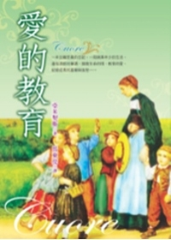  << 世界少年文學精選-06  愛的教育 >>  原著：  Edmondo De Amicis  改編：王玨  出版社:東方  出版日期: 1990-01-01 | 參與討論、  分組報告  課堂問答、  學習單等 | 本書校內圖書館的書車幾可借閱
第十九週  至  第二十週 | 國語文  1-3-1能培養閱讀的興趣，並培養良好的習慣和態度。  1-3-5在閱讀過程中，能領會作者的想法，進而體會尊重別人的重要。  1-4能喜愛閱讀課外讀物，主動擴展閱讀視野。  1-4-2能和別人分享閱讀的心得。  2-2-1-1能養成主動閱讀課外讀物的習慣。  人權教育。  1-1-3-8討論、分享生活中不公平、不合理、違反規則、受到傷害等經驗，並知道如何尋求救助的資訊與管道。  1-2-1-2欣賞個別差異並尊重自己與他人的權利。  1-2-2-5關心弱勢並知道人權是普遍的、不容剝奪的。 | 主題書籍：畫圈圈的女孩  活動一：.進行閱讀活動  1.讓學生先在教室利用ㄧ節課閱讀，看不完回家  繼續閱讀。  2.讓學生事先找出一些優美詞句，下一次可和同學分享。  活動二：問題探討  1. 老師帶領同學進行角色分析。  2. 優美詞句欣賞與分享。  3. 分組討論及心得分享。  4. 進行閱讀的延伸活動，如角色扮演等。  活動三. 填寫閱讀記錄學習單（附件）  1.填寫學習單。  2.老師請幾位同學分享學習單的心得。  3.將學習單貼在教室公佈欄，讓同學彼此分享與學習。 | 2 | 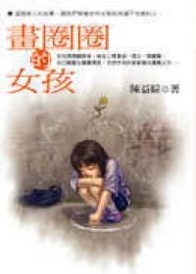畫圈圈的女孩  作者：陳義綜  出版者:文房文化事業  出版日期:2006年1月 | 參與討論、  分組報告  課堂問答、  學習單等 | 本書校內圖書館的書車幾可借閱



網溪國小五年級精進閱讀學習單
天才與傻大個 班座號： 姓名：
- 請問你曾經有跟身心障礙的同學同班過嗎？□有 □沒有
你曾經幫助過身心障礙的同學嗎？□沒有
□有【我曾幫他__________________】

- 在學校或安親班（補習班、才藝班），你曾經被同學語言或暴力欺負過嗎？
□從來沒有 □有幾次 □經常

4.如果被欺負，你會主動告知父母或師長嗎？
□不會 □只會告訴父母 □只會告訴老師 □會告訴父母與老師

- 主角「怪胎」凱文因先天基因異常，導致成為一個身障的孩子，但他卻有許優點，請你找出至少三個優點。

- 另一個主角「傻大個兒」麥斯，因學習和語言能力比較差，而被貼上智
力障礙的標籤，但你是否也可以找出他的三個優點呢？

網溪國小五年級精進閱讀學習單

巧克力戰爭 班座號： 姓名：
一、請挑一位你最喜歡的故事主角，描述他的性格：

二、讀完這本書，你的感想是：

三、巧克力是甜的，戰爭是苦的，請寫出你最近生活中的酸甜苦辣事件：



網溪國小五年級精進閱讀學習單
我班有個大哥大 班座號： 姓名：
- 書中的朱國峰有哪些缺點？有哪些優點？

- 你覺得朱國峰身邊有哪些貴人？其中你最欣賞或敬佩哪一個？
為什麼？

- 你身邊有像「大哥」這樣的人嗎？他有哪些惡行惡狀？別人對他又有什麼看法？

- 你曾經被類似朱國峰這樣的「大哥」欺負過嗎？當時的心情怎麼樣？
你是怎麼處理的？

- 你想不想當個像朱國峰這樣的「大哥」呢？為什麼？

- 請你發揮想像力，朱國峰畢業後會變成怎樣呢？他會從事什麼職業？
請詳細說明。
網溪國小五年級精進閱讀學習單
蘭德里校園報 班座號： 姓名：
閱讀完這本書，針對幾個問題，老師想請你說說你的想法，請努力的完成它喔!

- 閱讀完這本書，請告訴老師，卡拉是個怎樣的學生？你對他有何讚美或建議？

- 閱讀完這本書，請告訴老師，羅森是個怎樣的老師？

- 這本書那一個章節, 你最喜歡?為什麼?

四、看完這本書,你想學卡拉辦份報紙嗎？為什麼？

網溪國小五年級精進閱讀學習單
第一名也瘋狂 班座號： 姓名：
- 文章名《第一名也瘋狂》中讓人覺得瘋狂的點在那呢？

- 獲得第一名的真正意義是什麼？

- 你的日常生活中也有曾跟主角一樣面臨到重大壓力嗎？後來你如何解決？

- 請寫出兩段你在文章中所看到有意義的文句？__________________________________________________________________________________________________________________________________________________________________
- 請畫出或寫出你在文章中覺得最有趣或精彩的畫面

網溪國小五年級精進閱讀學習單
三劍客 五年 班座號： 姓名：
- 請問你曾經或現在有令你喜歡的同學嗎？□有 □沒有
- 你會對喜歡的同學善意表達你的情感嗎？□會□不會
3. 若你的同學或朋友犯錯，你會馬上指正他獲向師長報告嗎？
□從來沒有 □會 □不會 □看情況 4.如果同學有問題或困難，你會主動陪伴他、安慰他甚至幫他解決嗎？
□不會 □會 □會告訴父母或老師
5.看完本書後，請寫出你的心得：

網溪國小五年級精進閱讀學習單
和好朋友道歉的勇氣 班座號： 姓名：
和解是…

你認為什麼是和解呢？
玄羽，我覺得你可以…….

.
你覺得你和書中的主角（玄羽）像嗎？
□ 像 □不像
如果你是玄羽你會建議他怎麼做？

在書中，你有看到玄羽的那一些心情？
悲傷、痛苦、難過、挫折、害怕、驕傲、溫柔、善良等………….

為這本書畫一副圖畫吧！

寫下閱讀本書後的心得：

網溪國小五年級精進閱讀學習單
「Frindle」 五年 班座號： 姓名：

一、閱讀完這本書，請告訴老師，「frindle」原本的意思是什麼?
尼克把它最後當成什麼意思?

- 這本書那一個部份, 你最喜歡?為什麼?

- 每個人都會想要改變別人的想法。「改變大人的想法」你覺得有可能嗎?如果有
的話，請舉出實例。並說說你最想改變大人的那些想法?

- 看完這本書, 發現尼克這種『特別』的舉動，你認為尼克是個壞小孩嗎?請說
說你的班上班上是不是也有類似尼克這樣的同學? 你是怎麼和他相處的?

網溪國小圖書館閱讀工作坊
（高年級）午餐錢大計畫學習單
網溪國小五年級精進閱讀學習單
午餐錢大計畫 五年 班座號： 姓名：
1.請問你是否有零用錢？□沒有
□有【大約一（天/星期/個月）有（ ）元】

2.你最常把零用錢花在哪些地方？（可複選）
□玩具 □文具 □零食或飲料 □線上遊戲加值 □其他（ ）

3.在學校，有發生過你跟同學交易（買賣）的行為嗎？（交易的東西可以不只一項）
□沒有 □有【發生在（ ）年級，□ 買同學的（ ）
□ 賣給同學（ ）】

4.你認為學校裡，同學之間有買賣行為好不好？為什麼？
□好【因為____________________________________________________】
□不好【因為__________________________________________________】

5.書中的男女主角，對錢的看法或賺錢的方式，你比較欣賞誰？為什麼？
□男主角葛雷 □女主角毛拉
因為__________________________________________________________
網溪國小五年級精進閱讀學習單
擁夢飛翔 五年 班座號： 姓名：
一、哪一則故事主角所說的話，讓你印象最深刻？

二、看完了十個勇者的故事，哪一則故事讓你最感動？

三、你有沒有曾經遇到挫折，讓你受到打擊？

四、若重來一次，現在的你會如何處理挫折？

五、你最想對哪一位勇者說什麼話？

網溪國小五年級精進閱讀學習單
「導ㄟ，有男生愛女生」五年 班座號： 姓名：

一、這本書那一個部份, 和你目前的情況最相像？

二、對於「身體成長」這件事，
你怎麼面對自己的改變？ 你怎麼面對自己的改變？

三、如果和你欣賞的異性被分配要一起完成一樣
作業，你會如何和他（她）合作？

四、遇到校園或班上一些同學
無理的要求及不平等的對
待，你會怎麼處理？

五、目前生活中最讓你感到壓力的事情是：
你希望獲得什麼樣的幫忙？

網溪國小五年級精進閱讀學習單
心向太陽 五年 班座號： 姓名：
＊何謂腦性麻痺：http://ortho.clmed.ncku.edu.tw/~mark/
腦性麻痺是指大腦中的中樞神經系統，在發育成熟之前受到損傷或受到損傷或發生病變，而導致其運動機能發生障礙。發生的時間通常在出生之前或出生不久，也就是還在發育中的大腦，其控制運動方面的細胞受到傷害，使的肌肉控制方面發生障礙，所以腦性麻痺病人一般來說會有無力或是僵硬的情形發生。不過腦性麻痺和小兒麻痺並不相同，腦性麻痺患者的肌肉通常不是完全癱瘓，但其傷害可能會影響動作以外的其他腦部區域，因此使腦性麻痺兒童可能同時有視覺、聽覺、語言或學習上的障礙，是屬於多重障礙類別。

- 這本書中，在敘述黃乃輝先生的奮鬥經歷中，有哪一段讓你最印象深刻？

- 書中的作者—─黃乃輝先生是一名腦性麻痺患者，但他並不會因為自己的與眾不同而感到自卑，反而努力向學，最後獲得十大傑出青年的殊榮，你覺得他有哪些值得你學習的地方？

- 看完本書之後，若你在路上看到腦性麻痺的患者，你會以何者態度去對待？

「上帝既然關了我一扇門，也一定會為我準備另一扇幸福之門。問題是：我必須把那扇門找出來！」

網溪國小五年級精進閱讀學習單
愛的教育五年 班座號： 姓名：
- 你最喜歡那一篇每月故事？為什麼？

- 安利柯的同學中，你最喜歡誰？為什麼？你的同學中，你最喜歡誰？為什麼？

- 安利柯和同學相處的那一段情節最令你感動？你和同學相處中，最令你感動的是那件事？

- 書中介紹了許多老師，你對誰印象最深刻？為什麼？

- 你遇到過許多老師，你最喜歡那一位？為什麼？你和老師間印象最深刻的是什麼事？

- 安利柯和父母相處的那一段情節最令你感動？

- 你和家人的生活中，最令你感動的是那一件事？你做過什麼令家人感動的事嗎？
網溪國小圖書館閱讀工作坊
畫圈圈的女孩五年 班座號： 姓名：
1.我是一個比較（ ）的（男/女）孩，我現在最大的煩惱是

2.如果我身邊有不快樂的人，我應該學書中的哪個角色去幫助他們？
為什麼？

3.如果你云華，書中的同學人物，哪一個是你最不喜歡的類型？為什麼？

4.如果你發現身邊的親朋好友有「憂鬱症」的傾向，你應該如何做？

5.最近的你或身邊親朋好友（ ）有以下的症狀請打V
□持續的悲傷、焦慮、或頭腦空白 □過多或過少的睡眠間 □無法集中注意力
□體重減輕，食慾減退 □在日常活動中感到缺乏樂趣 □心神不寧或急躁不安
□持續的對治療無反應的軀體症狀 □注意力難以集中，記憶力下降，決策困難
□出現自殺或死亡的想法 □悲傷和心情低落 □否定自我價值和（或）覺得有罪
□疲勞或精神不振□感到內疚、無望或者自身毫無價值

